MANUAL DE
ORIENTAÇÃO

PARA O USO EFICIENTE DA BÚSSOLA

Cartografia & Topografia


Luiz Gilmar Hecke
G. E. John Thurman – 48 PR
ghecke99@ yahoo.com.br

© 2002
1ª Edição
Curitiba - Paraná
índice

introdução........................................................ | 05
a rosa dos ventos............................................... | 06
a bússola.......................................................... | 07
vocabulário - conceitos básicos........................... | 08
os tipos de bússolas........................................... | 10
a bússola prismática.......................................... | 11
a bússola silva................................................... | 12
o azimute..........................................................  magnético..................................................  geográfico................................................. | 13  13  14
como ler azimutes..............................................  azimute magnético........................................  com bússola prismática..................................  com bússola silva.........................................  azimute geográfico.......................................  com bússola prismática..................................  com bússola silva......................................... | 15  15  15  16  17  17  18
como usar a bússola sem um mapa....................... | 19
como ler um mapa.............................................  tipos de mapas............................................  símbolos....................................................  escala........................................................ | 22  22  23  23
como usar a bússola junto com um mapa.............. | 24
como localizar sua posição num mapa..................  orientando o mapa........................................  marcando no mapa........................................ | 30  31  32
declinação magnética......................................... | 33

como descobrir a declinação...............................  usando azimutes..........................................  usando o sol............................................... | 34  34  35
como converter azimutes....................................  de geográfico para magnético..........................  de magnético para geográfico.........................  erro devido a troca de azimutes....................... | 36  36  37  37
navegação......................................................... | 38
técnicas de navegação........................................  denominação...............................................  azimute desconhecido....................................  método retangular........................................  localizando pequenas referências.....................  desvio de obstáculos.....................................  quadrados crescentes.................................... | 39  39  39  40  41  42  43
quando não tiver uma bússola.............................  pelo sol.....................................................  método da sombra........................................  pela lua.....................................................  pelas estrelas..............................................  pelo cruzeiro do sul......................................  pelo relógio................................................  indícios naturais.......................................... | 45  45  46  48  48  48  50  51
faça sua bússola................................................  a agulha.....................................................  papel e fio..................................................  copo e água................................................ | 52  52  53  54
o que fazer caso se perca.................................... | 55
fontes consultadas............................................. | 57

Introdução

Orientar-se é fixar os pontos da rosa dos ventos, relativamente à posição que ocupamos no centro do círculo do horizonte. Toda vez que procuramos seguir um rumo ou marcar uma direção tomamos como referência um ponto conhecido. Por ele determinamos os demais.
Podemos usar o sol, cujo aparecimento se dá sempre no leste. Pelas estrelas, cuja posição é aproximadamente a mesma todas as noites. Pelos indícios naturais, que se baseiam nas leis da natureza.
Das diversas maneiras de encontrarmos os pontos cardeais, a mais utilizada e eficiente é a bússola.

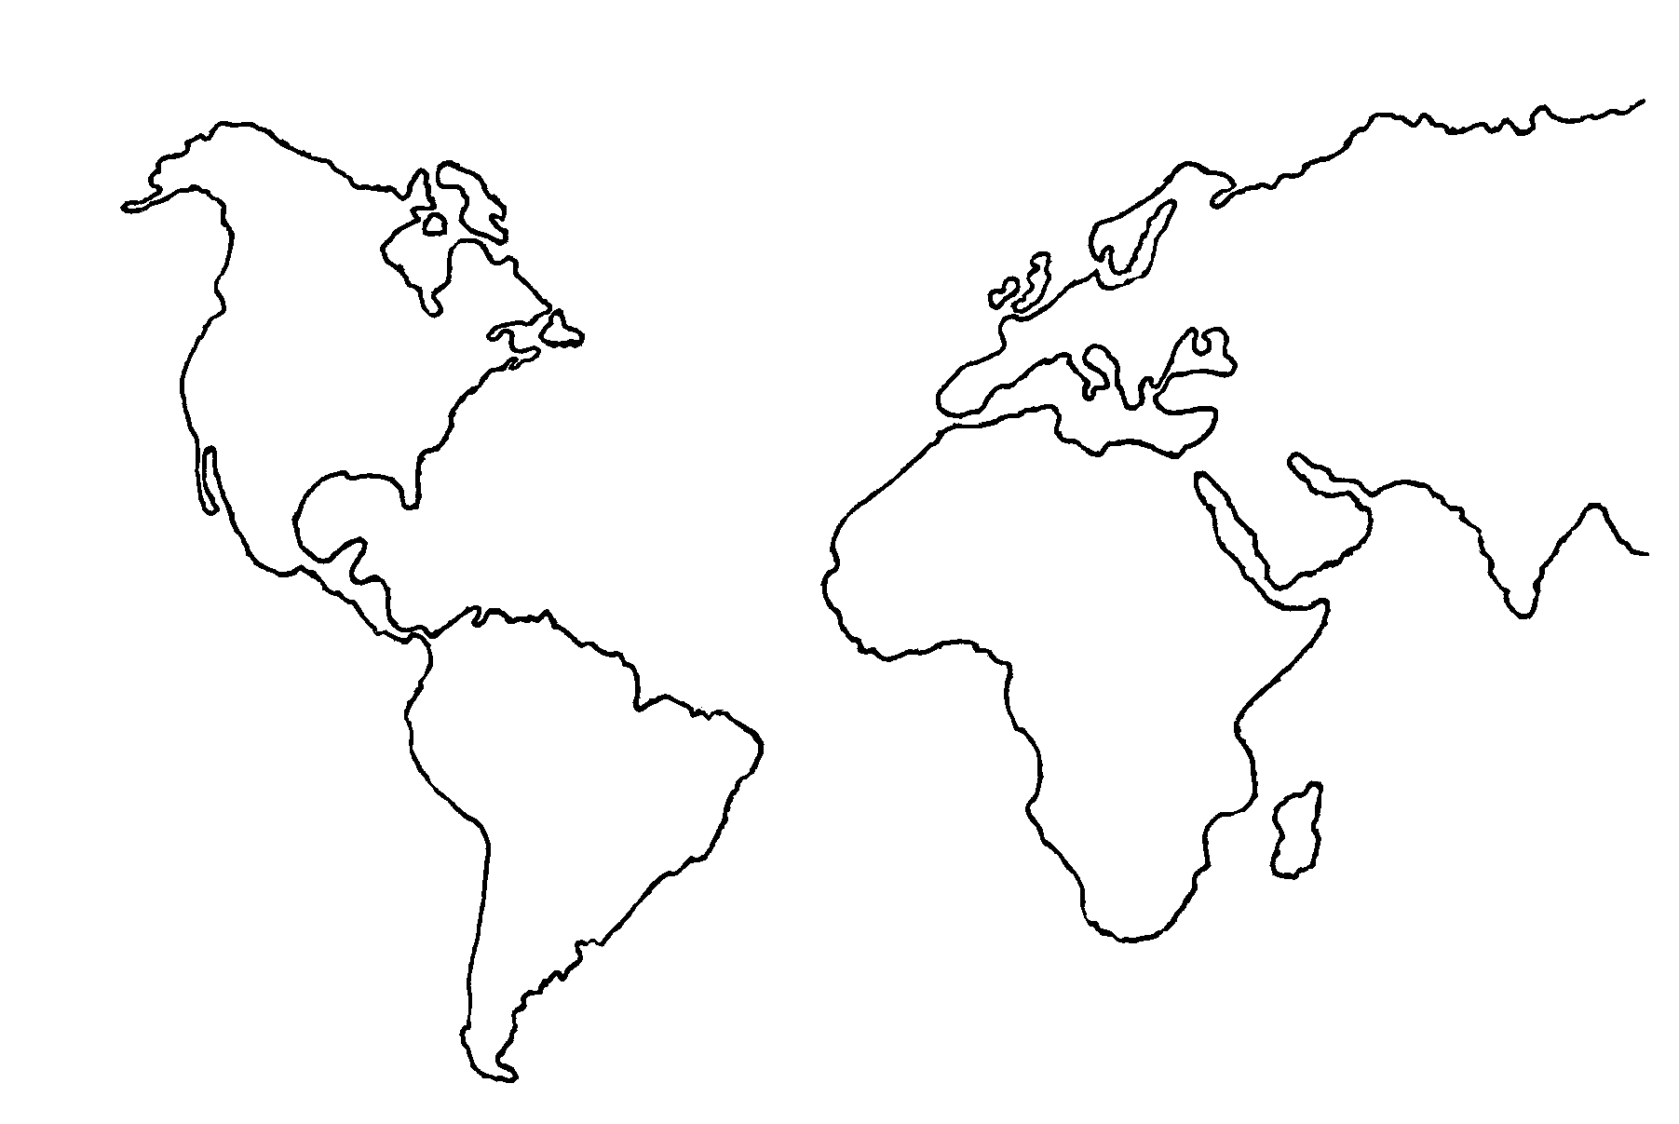

A Rosa dos Ventos

É um mostrador circular onde estão indicados os pontos cardeais usados para a orientação. São divididos em principais, colaterais e sub-colaterais. Na maioria das bússolas, as siglas estão em inglês, devido a uma convenção internacional. Em português os pontos principais, norte, sul, leste e oeste têm as siglas: N, S, L, e O, em inglês são N, S, E e W, veja as demais:

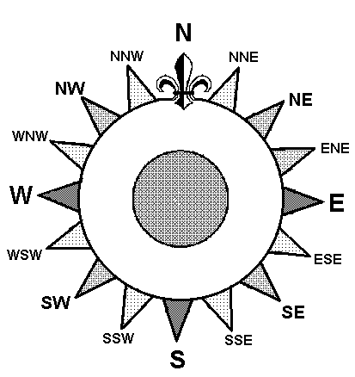
A Bússola
Principais |  | Colaterais |  | Sub-Colaterais
norte | N | nordeste | NE | nor-nordeste | NNE
sul | S | sudoeste | SW | es-nordeste | ENE
leste | E | sudeste | SE | es-sueste | ESE
oeste | W | noroeste | NW | su-sueste | SSE
 |  |  |  | su-sudoeste | SSW
 |  |  |  | oes-sudoeste | WSW
 |  |  |  | oes-noroeste | WNW
 |  |  |  | nor-noroeste | NNW

É um instrumento provido de uma agulha imantada, e que serve para indicar a ação de um campo magnético, particularmente o norte magnético. Neste caso é baseada na propriedade que tem uma barra fina de ferro imantado, bem centrado e em repouso sobre um pino, de tomar a direção do meridiano magnético. É um instrumento largamente utilizado em navegação, agrimensura, operações militares, etc.
Os chineses, por volta de 1.000 AC, teriam sido os primeiros a observar a polaridade do imã e a ação diretriz que a terra exerce sobre ela. Os árabes, na época das cruzadas, aprenderam a utilizá-la e introduziram-na no Ocidente, no século XI. Estes usavam-na sob a forma de uma pequena barra imantada posta sobre um pedacinho de madeira flutuando na água, sem nenhum ponto fixo.
A partir do século XVI, a bússola começou a ser utilizada regularmente pelos navegadores.
Na verdade, a única coisa que a bússola faz é apontar o norte magnético. Mas cuidado, a agulha da bússola pode ser desviada por grandes quantidades de minério de ferro, objetos de aço, linhas de alta tensão e outras bússolas (quando próximas demais). E nestes casos, a agulha indicará uma falsa direção. Assim, é preciso avaliar a qualidade e características de sua bússola antes de cada saída em campo.

Vocabulário

Conceitos Básicos

- azimute = determinada direção a seguir, é numerado de 0º graus a 360º graus.
- azimute geográfico = é o ângulo, medido no sentido do movimento dos ponteiros do relógio a partir do norte geográfico.
- azimute magnético = é o ângulo, medido no sentido do movimento dos ponteiros do relógio a partir do norte magnético.
- cartografia = arte ou ciência de compor mapas geográficos.
- carta ou mapa = representação gráfica da imagem da terra, ou parte dela, mediante convenções específicas.
- contra-azimute= é a direção contrária ao azimute original, ou seja, acrescido ou diminuído em 180º (graus).
- declinação magnética = É a diferença, medida em graus, entre o norte geográfico, mostrados nos mapas e o norte magnético, mostrado nas bússolas. A diferença entre eles muda dependendo do local e do ano. No Brasil a declinação magnética varia entre 0 e –23 graus, e a agulha da bússola aponta para o lado esquerdo do norte geográfico ou pólo norte.
- escala = é a relação entre as distâncias medidas sobre um mapa e as distâncias reais, medidas no solo.
- graus = é uma das parte de uma circunferência quando esta é dividida em 360 partes menores.
- latitude = é a distância de um paralelo até a linha do Equador.

- legenda = é o texto explicativo que acompanha o mapa, geralmente impresso em seu rodapé. A legenda apresenta todos os símbolos, representações gráficas, escalas e informações úteis que auxiliam a leitura do mapa.
- longitude = é a distância de um meridiano terrestre até o Meridiano de Greenwitch.
- meridiano terrestre = é a linha reta imaginária posicionada na superfície terrestre que une o pólo norte ao pólo sul. (lembrar: Meridiano de Greenwitch e Meridiano de Tordesilhas)
- navegação = é a maneira como nos deslocamos em direção a um ponto pré-estabelecido na rosa dos ventos. Consiste em tirar visadas e estimar distâncias, desta forma, marcando pontos e locomovendo-se.
- paralelo = é a linha reta imaginária perpendicular (90º graus) aos meridianos. (lembrar: Linha do Equador)
- pólo norte geográfico = é um ponto localizado no centro da calota polar norte. O pólo norte geográfico, associado ao pólo sul geográfico, que se encontra no extremo oposto do globo terrestre, formam o eixo imaginário de rotação da terra.
- pólo norte magnético = é um ponto localizado ao norte do Canadá chamada Ilha Príncipe de Gales, a quase 3.200 Km do verdadeiro norte geográfico (pólo norte), e que devido a sua formação geológica, tem a propriedade de atrair os ponteiros das bússolas.
- pontos cardeais = designação comum às direções norte, sul, leste e oeste.
- rosa dos ventos = representação gráfica dos pontos cardeais.
- visadas = é a maneira de ler azimutes a partir de um ponto escolhido.

Os Tipos de Bússolas

Existem diversos tipos de bússola. A aplicação e a precisão devem ser levadas em consideração na escolha da bússola. As mais usadas são de dois tipos:
Uma você usa junto ao rosto, e é mais usada para caminhadas e indicada para visadas longas por ser mais precisa, é a chamada bússola prismática.
A outra é usada principalmente junto com um mapa. Sempre montadas sobre um corpo de acrílico transparente, onde está a escala e a régua graduada e é chamada bússola silva, sendo o melhor modelo àquela com a agulha montada sobre óleo.
A principal diferença entre as duas é que na bússola prismática a agulha e a escala graduada geralmente giram juntas e na bússola silva, a escala sempre gira independente da agulha magnética.
Veja nas páginas seguintes como elas são.

Nos exemplos que veremos adiante, vamos usar principalmente a bússola silva.

A Bússola Prismática

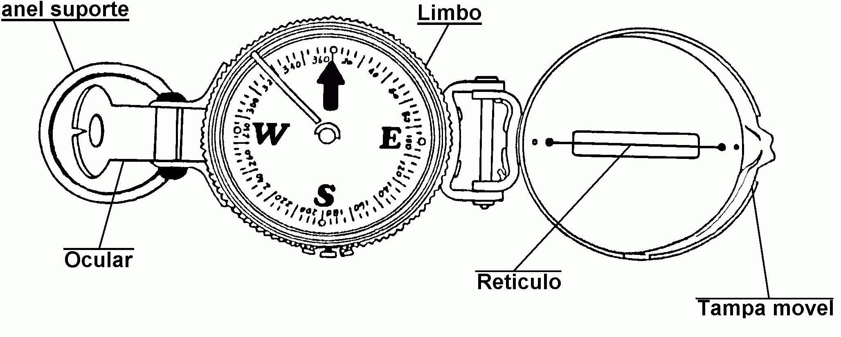

Nomenclatura

tampa móvel: É o dispositivo de proteção da bússola e auxilia na leitura.
retículo: É um fio que se encontra na janela que existe no meio da tampa. Serve para o leitor mirar o destino da visada.
limbo: É a superfície do corpo da bússola onde se encontra indicado os pontos cardeais e a escala graduada, que indica o ângulo medido. Geralmente move-se junto com o ponteiro que indica o norte magnético.
ocular: É outro dispositivo móvel da bússola, possui uma fenda que serve para mirar o destino da leitura junto com o retículo e uma lente para visualizar o limbo.

anel suporte: É uma alça móvel que serve para auxiliar no transporte e serve como suporte para o dedo durante a leitura da visada.A Bússola Silva

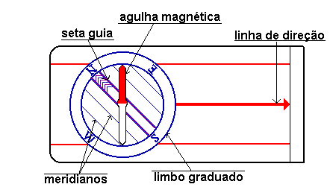

Nomenclatura

agulha magnética: É uma agulha que indica sempre a direção norte-sul, quando está posicionada na horizontal.
seta guia: É uma indicação marcada dentro do limbo graduado. Auxilia na leitura
limbo graduado: É o anel giratório do corpo da bússola onde se encontra indicado os pontos cardeais e a escala graduada, que indica o ângulo medido. Usado juntamente com a linha de direção, nos informa a azimute visada.
linha de direção: É a seta que indica a direção do destino da leitura, ou seja, o caminho que desejamos seguir.
meridianos: São linhas auxiliares. Servem para alinhar com os meridianos terrestres desenhados no mapa.

O Azimute

Você pode se referir a uma determinada direção usando os pontos cardeais. Mas é complicado, além de ser fácil confundir, você dizer assim: “siga 1000 metros na direção nor-nordeste, depois mais 500 metros na direção sul-sudeste” e assim por diante. Existe uma maneira mais fácil que se chama azimute.
Ler a azimute consiste em determinar o ângulo ou valor encontrado para determinada direção ou objeto em relação ao ponto em que você se encontra. É numerado de 0 a 360 graus e está inscrita na maioria das bússolas.
Assim você poderá dizer: “siga 1000 metros no azimute (direção) 22, depois mais 500 metros no azimute (direção) 157”.
Você pode encontrar o azimute magnético (AM) ou o azimute geográfico (AG).

Magnético

Refere-se à direção para onde aponta a agulha imantada da bússola (pólo norte magnético), e para a leitura do azimute, tem como referência o local onde você se encontra e seus arredores. É usado para a navegação quando estamos utilizando somente a bússola.

Geográfico

Refere-se ao pólo norte verdadeiro indicado nos mapas, e para a leitura do azimute, tem como referência locais, identificados no mapa. É usado para navegação quando estamos utilizando um mapa juntamente com a bússola.

A diferença entre as duas leituras chama-se declinação magnética, que você vai usar mais adiante para orientar um mapa ou para converter azimute magnético (AG) em azimute geográfico (AM) ou vice e versa.

exemplo da declinação magnética

Como Ler Azimutes
Para a leitura são necessários dois pontos:
ponto 1= é o local onde você está e vai fazer a leitura e ponto 2= um local ou objeto na direção desejada.

Azimute Magnético (AM)

Quando você tem apenas a bússola na mão, o ponto 1 é o local onde você está parado e o ponto 2 é um objeto localizado na direção desejada, como uma árvore, uma montanha ou mesmo outra pessoa. Veja os exemplos seguintes, utilizando os dois principais tipos de bússolas existentes:

Com Bússola Prismática

Coloque a bússola próxima de sua vista mantendo-a na horizontal. Abra a tampa e a lupa de tal forma que você possa observar pelo retículo o objeto na direção desejada e pela ocular ler o azimute inscrito na escala graduada. Quando a agulha parar completamente, você poderá ler. Este valor encontrado é a azimute magnético. Veja figura na página seguinte.

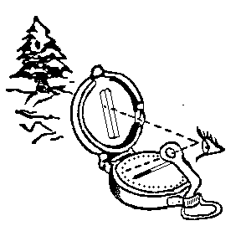
azimute magnético com bússola prismática

Com Bússola Silva

Coloque a bússola próxima de sua vista mantendo-a na horizontal. Aponte a linha de direção para o objeto na direção desejada. Gire o limbo graduado até que a sete guia coincida com a indicação norte da agulha. Este valor encontrado é a azimute magnético.

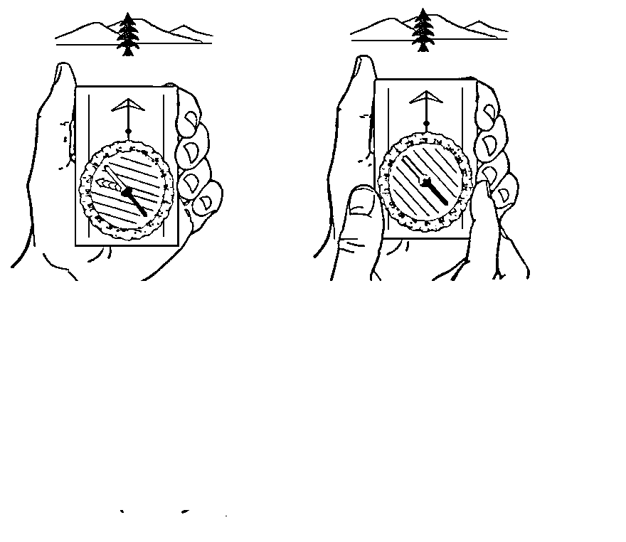
azimute magnético com bússola silva

Azimute Geográfico (AG)

Quando você tem a bússola e um mapa, o ponto 1 é a sua localização no mapa (veja na página 30: como localizar sua posição num mapa), e o ponto 2 é algum objeto que você consiga identificar no mapa, como a beira de um lago, uma montanha, igrejas ou escolas (geralmente aparecem nos mapas). Veja os exemplos seguintes, utilizando os dois principais tipos de bússolas existentes:

Com Bússola Prismática

Abra a tampa da bússola totalmente (180 graus). Oriente o mapa de tal forma que o norte do mapa coincida com o norte da bússola.

Faça coincidir o retículo
da bússola com uma linha formada pelo ponto de observação (ponto 1) e pelo destino (ponto 2). A intercessão do retículo com o limbo determinam o azimute. Este valor encontrado é a azimute geográfico.

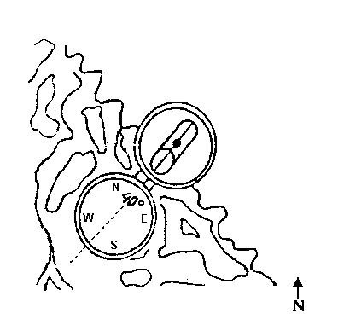
azimute geográfico com bússola prismática

Com Bússola Silva

Oriente o mapa de tal forma que o norte do mapa coincida com o norte da bússola. Alinhe o lado da bússola com uma linha que une o ponto de observação (ponto 1) ao destino (ponto 2).

Gire o limbo graduado até que a seta guia coincida com o norte do mapa. A intercessão da linha de direção com a escala do limbo graduado determinam o azimute. Este valor encontrado é a azimute geográfico.

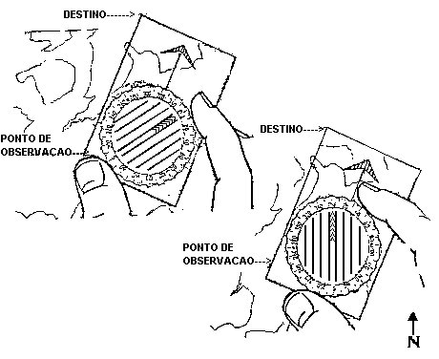
azimute geográfico com bússola silva

Como Usar a Bússola Sem Um Mapa

Com a bússola na mão você sabe como localizar o norte ou os outros pontos cardeais. Mas se você não quer ir para o norte, mas para uma outra direção? Imaginamos que você não tenha um mapa, mas sabe qual direção tomar.
Na bússola silva tem um anel giratório. Em cima tem uma numeração, que chamamos de limbo graduado e que tem uma escala que vai de 0º á 360º graus. Estes são os ângulos ou azimutes.
Tem também as letras N, S, E e W para norte, sul, leste e oeste. Se você quiser seguir uma direção entre quaisquer duas, você deve combiná-las. Vamos ver um exemplo: se você quer ir, digamos para a direção entre norte e oeste, você irá para noroeste.

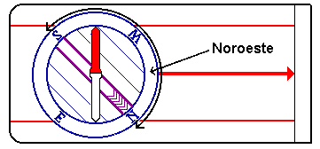 | Agora pegue sua bússola e vamos treinar: você quer ir para noroeste (NO). Tudo o que você tem a fazer é localizar onde fica o noroeste, no limbo graduado. Então você gira até que o noroeste indicado no anel fique exatamente sobre a linha de direção (aquela flecha desenhada).
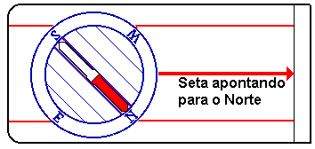 | Segure a bússola na sua mão. Você deverá segurá-la bem horizontal, de modo que a agulha possa girar livremente. Quando ela parar totalmente, gire a bússola lentamente, tendo cuidado para que o anel da agulha não gire, até que a agulha magnética da bússola coincida com o norte desenhado no alojamento, em outras palavras “zere” a bússola. A linha de direção estará então, apontando para a direção desejada.

Agora é hora de ter cuidado! É extremamente importante que a ponta norte da agulha aponte para o norte no limbo graduado. Se a ponta sul apontar o norte, você estará indo exatamente na direção oposta a que você deseja!
Um segundo problema podem ser atrações magnéticas locais. Se você estiver carregando alguma coisa de ferro ou aço, ela pode atrapalhar a bússola. Esteja certo de que não há nada do tipo por perto. Existe a possibilidade de atrações magnéticas no solo, mas são um tanto quanto raras, a não ser que você esteja numa área de mineração.

Quando você tiver certeza de que entendeu tudo certo, ande na direção que a linha de direção está apontando. Para evitar sair do curso, verifique a bússola freqüentemente, digamos a cada cem metros.
Mas você não deve ficar apenas na bússola. Assim que você tiver o rumo a seguir, mire em algum ponto distante como uma árvore, pedra ou outra pessoa, e siga até este local.
Quando você precisará desta técnica?
Quando você souber em que direção deve seguir, ou se você saiu sem um mapa, não sabe onde está, mas sabe que há uma estrada, trilha, córrego, rio ou outra nesta direção.
Existem algumas técnicas de navegação para usar tendo somente a bússola em mãos, que veremos mais adiante.
Mas atenção! você estará andando na direção certa, e pelo menos não vai ficar andando em círculos, mas é bastante difícil conseguir achar um pequeno ponto desta maneira.
Quando você estiver fazendo uma caminhada em terreno desconhecido, você sempre deverá ter um bom mapa que cubra a área. Principalmente se você for sair da trilha. É no uso conjunto de mapa e bússola que a bússola se torna realmente valiosa.

AGORA TREINE BASTANTE!! utilize outros pontos cardeais ou azimutes e caminhe em algumas direções. Quanto mais você praticar, melhor se sairá.

Como Ler Um Mapa

Com um bom mapa, não há perigo de se perder, contanto que você saiba interpreta-lo corretamente, pois ele contém muito mais informação sobre o que está na superfície do que uma fotografia aérea. Procure saber quando seu mapa foi elaborado ou atualizado, pois se ele estiver muito desatualizado pode acontecer de existir referências que não constem no mapa.

Tipos de Mapa

- Mapas para turistas: indicam, principalmente, curiosidades para visitar, parques, museus, logradouros e os caminhos para chegar lá.
- Mapas rodoviários: só são indicadas as grandes estradas e as cidades mais importantes. O mapa rodoviário serve principalmente para viagens de carro.
- Mapas náuticos: são indicadas as localidades no mar e na costa. Indicam também profundidades, banco de areias, canais e principais portos. Serve principalmente para uso com um barco.
- Mapas aéreos: indicam principalmente os aeroportos e as rotas comerciais. Servem para uso com aeronave.
- Mapa topográfico: contém tudo descrito nos mínimos detalhes. É especialmente indicado para excursionistas.

Símbolos

Cada mapa possui uma lista explicativa dos símbolos empregados, que poderão variar dependendo do mapa e devem ser examinados, cuidadosamente, antes de partir.

Escalas

Sobre o mapa, tudo está em miniatura. As estradas menores, os rios, são desenhadas em escala. Quanto menor a escala empregada, menos visíveis são os detalhes. Nos mapas desenhados em grande escala, aparecem até casas.
Em cada mapa encontra-se indicado a escala em que foi desenhado. Existem mapas topográficos desenhados em escala 1:10000, onde 1 centímetro do mapa representa 10000 centímetros (100 metros) na realidade.

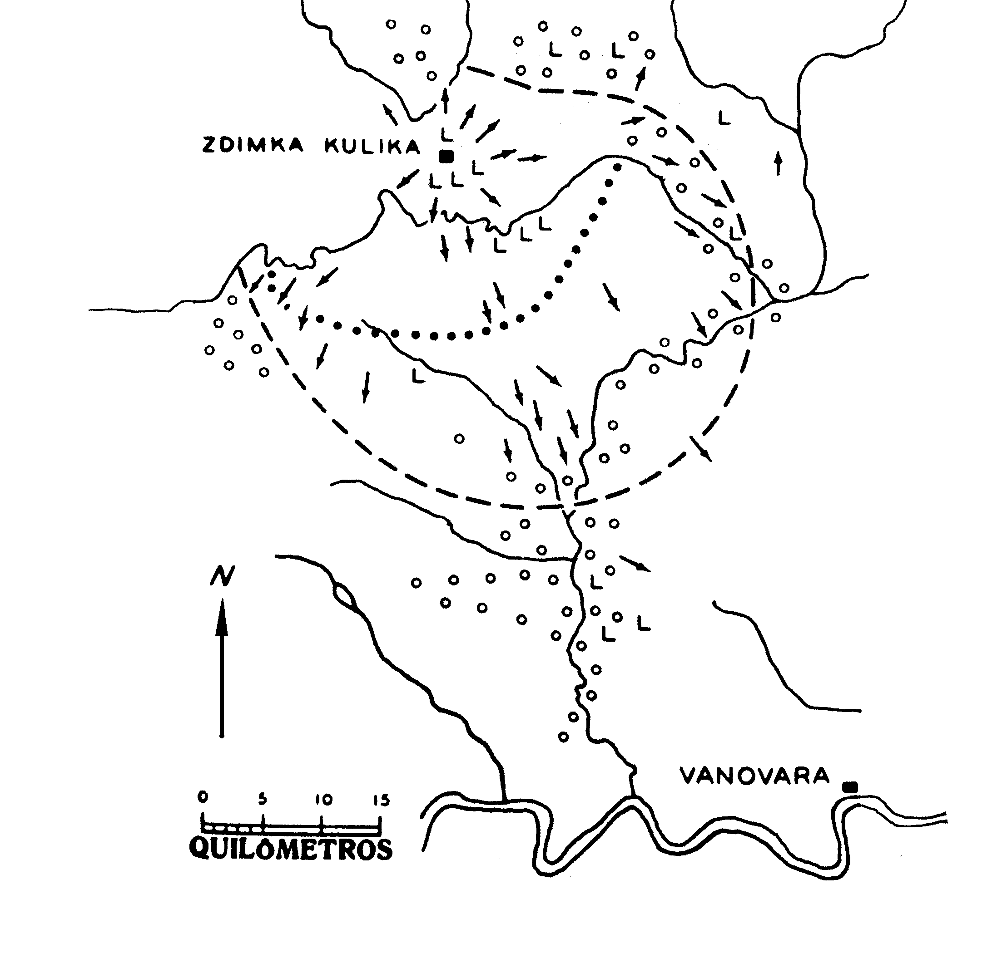

Como Usar a Bússola Junto Com Um Mapa

Quando você usa a bússola juntamente com um mapa é que ela torna-se realmente útil, e você poderá navegar com segurança e precisão num terreno em que você nunca esteve antes sem precisar seguir trilhas. Mas, no entanto você precisará de algum treinamento e experiência.

Aqui temos a bússola silva outra vez:

Os princípios são muito parecidos com os vistos anteriormente, mas desta vez, você está usando o mapa para dizer-lhe que caminho seguir em vez de sua intuição, ou a indicação de outros.

Olhe para o mapa abaixo como exemplo. Você quer ir do cruzamento das trilhas no ponto A para a rocha localizada no ponto B.

Naturalmente, para usar com sucesso este método, você terá que ter certeza que está realmente no ponto A.(veja na página 30: como localizar sua posição num mapa.)

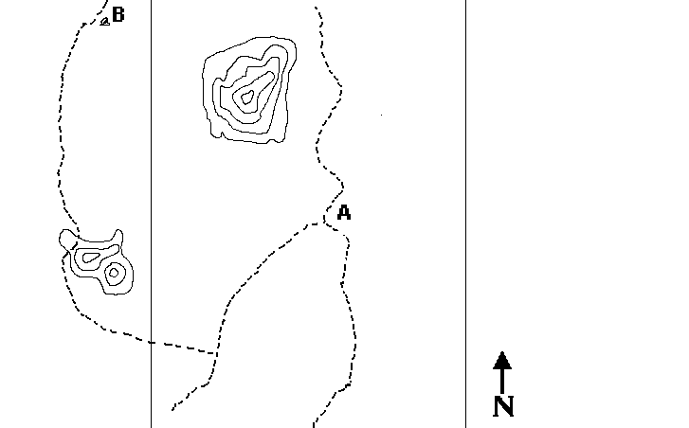

Primeiro você deve colocar sua bússola sobre o mapa, e usando a lateral como régua, ligar o ponto A ao ponto B, como está no desenho abaixo
Segure a bússola firmemente no mapa. Então alinhe os meridianos da bússola e a seta guia com o norte do mapa. Alguns mapas podem não trazer a indicação do norte desenhado, geralmente nestes casos o norte é a parte de cima do mapa.
Durante este processo, não se importe com o que acontece com a agulha da bússola.

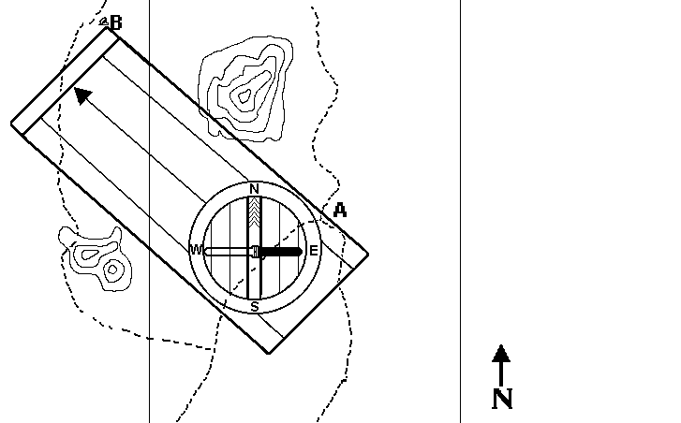

Alguns instrutores dirão que você deve pegar um lápis e marcar uma linha ao longo de seu curso.
Eu recomendaria não fazê-lo. Primeiro isso toma muito tempo, mas não aumenta a exatidão do método. Segundo, se você estiver com tempo úmido (chuvoso), pode destruir seu mapa, ou se estiver ventando, você pode perdê-lo.
Mantenha sempre seu mapa num saco plástico transparente (preferivelmente vedado), e se estiver ventando, mantenha-o amarrado, assim ele não sairá voando.

Hora de ter cuidado outra vez! A borda da bússola, ou melhor, a linha de direção, deve apontar A para B! De novo, se você fizer isso errado, você andará exatamente no sentido oposto ao que você quer.

Há muitos erros sérios que podem ser cometidos aqui. Esteja absolutamente certo que você sabe onde no mapa está o norte, e esteja certo que a seta guia está apontando para o norte do mapa. O erro possível é deixar a seta guia apontar para o sul no mapa. Verifique também o alinhamento da borda da bússola com os pontos A e B, se não estiverem alinhados você terá um erro na sua direção, e isso pode colocar você fora de seu curso.

Quando você estiver certo que o limbo graduado está correto, pode tirar a bússola do mapa. E agora, você pode ler o azimute geográfico, onde a linha de direção se encontra com o limbo graduado. Este valor encontrado é a azimute que você deverá seguir.

[Moldura2]

Hora de caminhar. Mas para fazer isso com uma boa exatidão, você precisa encontrar um ponto, uma montanha, uma árvore ou mesmo outra pessoa. Uma boa dica é colocar a bússola no chão ou apoiada sobre alguma coisa e aí sim, tentar localizar alguma referência.

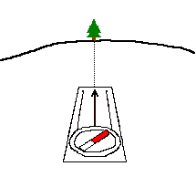 | Fixe seu olhar em alguma característica especial do terreno tão longe quanto você pode ver naquela direção. Vá então para esse ponto.

Dependendo do tipo de terreno, se acidentado, mata densa ou descampado, você precisará verificar constantemente sua direção.
Se fizer tudo direitinho, você chegará em B. E assim continuar sua caminhada para C, D, E, F...

Como Localizar Sua Posição Num Mapa

Para saber a direção a seguir, você precisa saber em que lugar você se encontra. Em outras palavras: sem um mapa, uma bússola servirá apenas para nos manter em um determinado rumo escolhido, não servindo para nos orientar muito mais que isso. A maioria dos nossos mapas são em escalas muito amplas, ficando muitas vezes difícil localizar (no mapa) nossa posição. É aí que entra a bússola.
Antes de mais nada, de mapa na mão, olhe em volta. Localize 3 pontos (no mínimo) do terreno que você consiga identificar (com certeza) no mapa. Tais pontos referenciais podem ser a margem de um lago ou represa, o pico pontudo de uma montanha, uma casa (igrejas e escolas geralmente estão marcadas nos mapas), entroncamentos, redes elétricas e cruzamentos de estradas e/ou trilhas, etc. Quanto mais distantes estes pontos estiverem, melhor. Estes 3 pontos devem ser vistos do lugar onde você se encontra. Se necessário, mude de posição até achar uma localização que lhe permita isso.
Agora, pegue a bússola, segurando-a na horizontal, e aponte a linha de direção para a primeira referência escolhida. Gire o limbo graduado até que a seta guia esteja exatamente sob a ponta norte da agulha. Leia, na escala do limbo graduado, o valor apresentado no encontro com a linha de direção. Este é o azimute do local onde você está (ponto1) em relação ao ponto de referencia escolhido (ponto 2). Anote-o em algum lugar.

Sem sair do lugar. Repita o processo para os demais pontos de referencia.

Muito bem. Agora procure um local plano onde possa abrir o mapa, uma grande pedra chata.

Orientando O Mapa

Antes de qualquer marcação, você precisa orientar seu mapa, ou seja, deixar ele alinhado com a agulha magnética da bússola. Faça assim:

Com Bússola Prismática:

Coloque sua bússola em cima do mapa e gire-o até que a indicação do norte constante no mapa, ou o seu topo, quando não estiver indicado, estiver na mesma direção que aponta a agulha da bússola.

Com Bússola Silva:

Primeiro "zere" a bússola girando o limbo graduado até que o N esteja sob a linha de direção. Alinhe a linha de direção com o norte do mapa. Com o mapa aberto, gire-o até que a agulha magnética, seta guia, linha de direção e o norte do mapa estejam todos alinhados na mesma direção.
O mapa está, agora, orientado com o norte magnético. Não mova mais o mapa!!
Agora vamos marcar uma linha partindo de cada ponto de referencia escolhido até ao ponto onde você imagina estar localizado no mapa.

Marcando no Mapa

Com a bússola silva gire o limbo graduado, ajustando para o primeiro azimute lido. Usando a borda da bússola como régua, ponha um de seus extremos sobre o primeiro ponto de referencia.
Girando a bússola sobre este ponto, procure a direção em que a agulha magnética ficará alinhada com a seta guia. Usando a borda, risque de leve um traço que ligue o ponto de referencia ao ponto em que você acredita estar.
Repita novamente para cada um dos outros pontos de referencia. Onde as linhas se cruzarem, é o local onde você está.

Não espere que as linhas se cruzem, bonitinhas, todas sobre um mesmo ponto, talvez elas formem um pequeno triângulo. Isto acontece devido aos erros de mirada, de ajuste ou leitura do limbo graduado durante a visada. Se você achar que o triângulo está grande demais, ou desconfiar de qualquer outra coisa, repita as visadas.
Pode até trocar de bússola, desde de que use sempre a mesma para visar e lançar os traços no mapa.

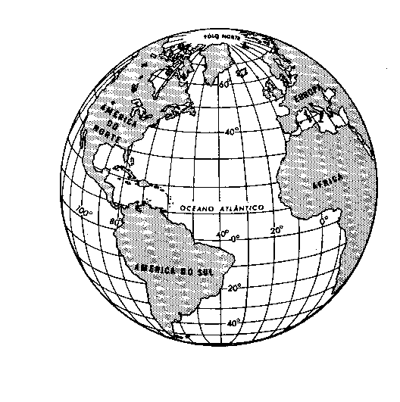Declinação Magnética

Certamente você já sabe que o pólo norte magnético está afastado em aproximadamente 3.200 quilômetros do pólo norte geográfico ou verdadeiro.
A diferença entre estes dois pólos é chamada de declinação magnética e é sempre medida em graus.
Tenha sempre em mente: a bússola aponta para o norte magnético, enquanto os mapas indicam o norte geográfico. Para que possamos usar a bússola juntamente com o mapa, precisamos corrigir a variação que existe entre o norte magnético e o norte geográfico. A diferença entre eles muda dependendo do local e o ano que você se encontra.
No Brasil a declinação varia entre 0 e -23 graus, e a agulha da bússola aponta para o lado esquerdo do norte geográfico ou verdadeiro.

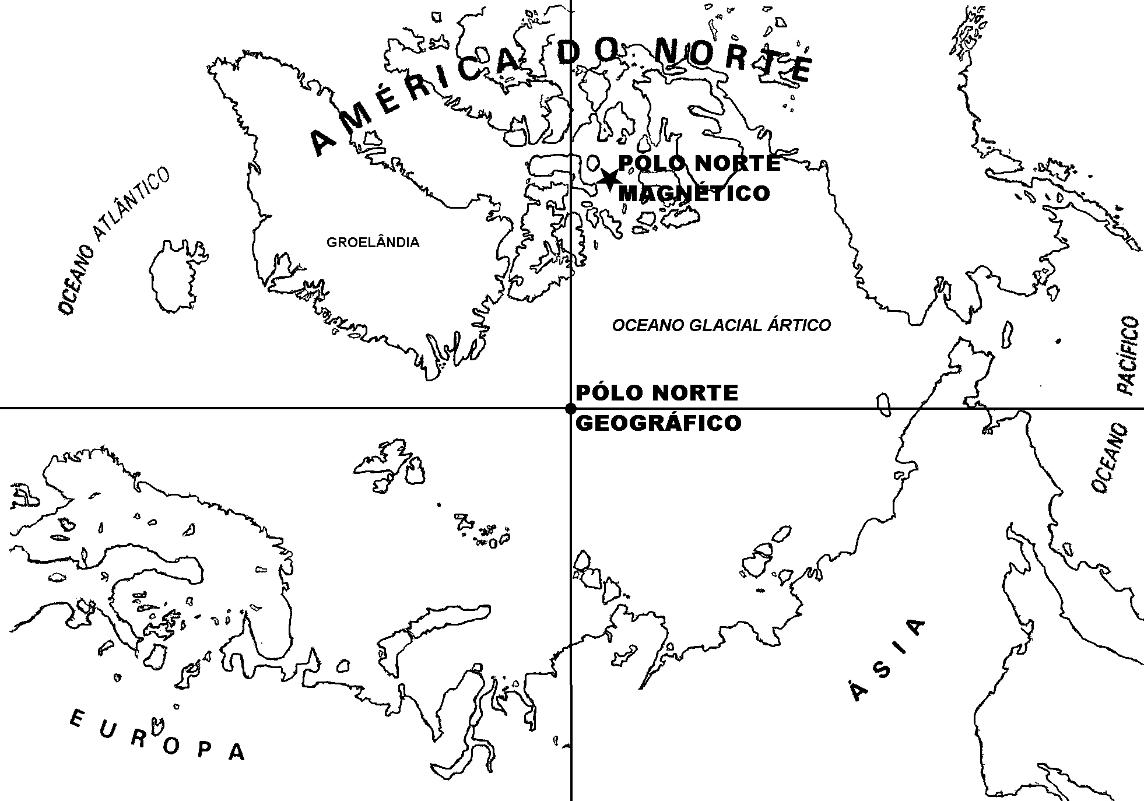Como Descobrir a Declinação

Em alguns mapas, a declinação magnética vem indicada num dos cantos, caso contrário você pode não conseguir saber de quanto é a declinação antes de sair de casa. Mas existem alguns métodos rápidos e bastante bons para encontrar a declinação onde quer que você esteja. Veja algumas dicas:

Usando Azimutes

Determine no mapa o azimute geográfico (veja na página 15: como ler azimutes) para um ponto visível, distante e conhecido, que você possa identificar perfeitamente. Quanto mais distante, melhor. Isso significa que você deve saber onde você está (veja na página 30: como localizar sua posição num mapa), e estar bem certo sobre as características do terreno. Assim você terá o azimute geográfico. Anote este valor.
Depois mire para o mesmo ponto identificado no mapa com a bússola e tome nota do azimute magnético.
Compare os dois azimutes. A diferença é a declinação para esta região

Usando O Sol

Pela manhã, coloque uma vara no chão e marque onde a sombra termina (ponto B). No meio da tarde marque novamente o final da sombra (ponto A). Dividindo-se à distância entre o ponto A e o ponto B, e riscando em direção à vara, estará a linha norte-sul. Lembre-se que este é o norte geográfico (pólo norte).
Agora, usando a bússola, você terá condições de encontrar o norte magnético. A diferença entre os dois nortes (geográfico e magnético) é a declinação magnética para o local.

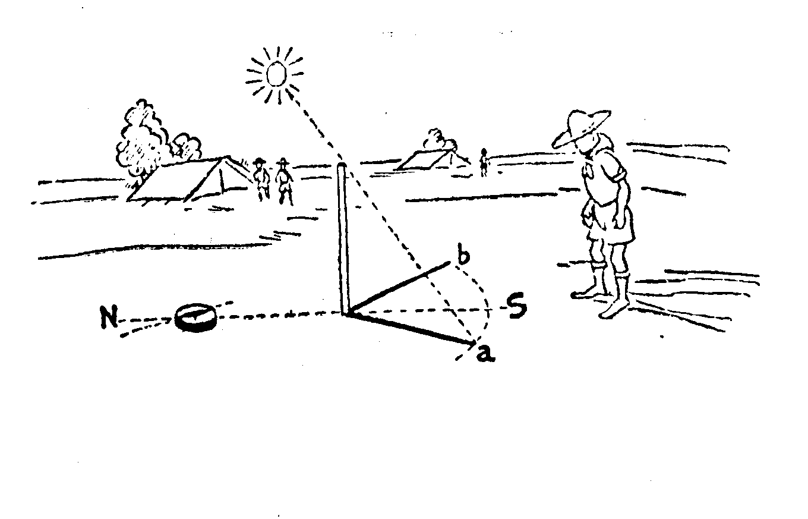

pelo sol Como Converter Azimutes

Para usar a bússola juntamente com um mapa, você precisa converter azimute magnético em azimute geográfico, ou vice-e-versa, conforme o caso. Para isso você precisa conhecer a declinação da região, que pode estar informado no mapa ou ser deduzidos como visto anteriormente. A conversão é feita da seguinte forma:

De Geográfico para Magnético (mapa>campo)

Quando lemos o azimute no mapa e queremos utilizá-lo no campo, usamos a seguinte fórmula:
+ azimute geográfico
- declinação
= azimute magnético

exemplo:

Medimos com a bússola no mapa um azimute geográfico de 90 graus e queremos saber qual é o azimute magnético, sabendo que a declinação magnética no local é de -15 graus. (As declinações no Brasil variam entre zero e -23 graus).

+ | azimute geográfico lido no mapa... | - | + 90 graus
- | declinação................................. | - | -(-15) graus
= | azimute magnético...................... | - | = 105 graus

De Magnético para Geográfico (campo>mapa)

Quando lemos o azimute no campo e queremos utilizá-lo no mapa, usamos a seguinte fórmula:
+ azimute magnético
+ declinação
= azimute geográfico

exemplo:
Medimos com a bússola no campo um azimute magnético de 105 graus e queremos saber qual é o azimute geográfico, sabendo que a declinação magnética no local é de -15 graus. (As declinações no Brasil variam entre zero e -23 graus).

+ | azimute geográfico lido no mapa... | - | + 105 graus
- | declinação................................. | - | +(-15) graus
= | azimute magnético...................... | - | = 90 graus

Erro Devido a Troca de Azimutes
Suponhamos um deslocamento de 1000 metros segundo um azimute de 90 graus, em uma região onde a declinação magnética é de -15 graus.
erro = seno de 15 graus x 1000 metros
erro = 259 metros
Um deslocamento de apenas 1000 metros leva a um erro de 259 metros. Este erro poderia nos levar a passar pelo lado esquerdo de uma colina quando deveríamos estar passando em seu lado direito, em outras palavras, poderia significar a diferença entre chegar onde se deseja ou se perder!

Navegação

Navegar consiste em tirar visadas e estimar distâncias, desta forma, marcando pontos e locomovendo-se. Você pode confirmar a sua direção simplesmente com uma bússola, mas fatores como terreno acidentado, vegetação densa ou neblina pode fazer com que fique difícil manter-se no curso.
Para auxiliá-lo em sua caminhada, existem algumas técnicas de navegação, que veremos em seguida.

Não espere chegar sempre exatamente no lugar pretendido. Na verdade, você pode esperar estar um pouco fora do curso. Seguir no rumo ou fora dele freqüentemente depende do que há em seu redor. Quanto mais densa é a floresta, pior é a visibilidade, e visibilidade é a palavra chave. Quando você consegue tirar visadas longas, sua precisão aumenta. Por isso o importante é tentar tirar visadas o mais longe que você puder ver.

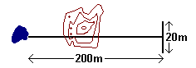 | Em condições normais de floresta dizemos como aproximação, que a incerteza é um décimo da distância viajada. É como na figura ao lado, você segue 200 metros num curso, e é possível que você acabe um pouco fora do curso, 20 metros ou algo assim. Se você está procurando alguma coisa menor que 20 metros de extensão, há uma chance que você erre.

Técnicas de Navegação

Denominações

Para compreensão das técnicas de navegação é necessário conhecer algumas denominações usadas.
- homem-ponto: será aquele lançado à frente para servir de ponto de referência, poderá portar um facão para abrir caminho, se necessário.
- homem-bússola: será o portador da bússola e se deslocará imediatamente à retaguarda do homem-ponto; deverá manter a bússola amarrada ao corpo para não perdê-la.
- homem-passo: será aquele que se deslocará atrás do homem-bússola, com a missão de contar os passos percorridos e transforma-los em metros. Para desempenhar esta função, deverá ter o passo aferido com antecedência.

Azimute Desconhecido

Será o caso em que você está perdido e tentará encontrar um caminho. Após um calmo estudo da situação, será escolhido uma direção da qual se tirará o azimute, que será a direção a seguir. Isso evitará que se caminhe em círculos, ao mesmo tempo em que permitirá, se necessário, retornar ao ponto de partida, orientando-se pelo contra-azimute. Faça assim:
O homem-bússola mandará o homem-ponto à frente, na direção do azimute escolhido, até o limite de sua visibilidade, e o orientará com comandos como “um pouco para a direita” ou “mais para a esquerda”. O homem-bússola determinará, com precisão, o local onde o homem-ponto deve parar. Estando este parado, se deslocará até ele e o fará dar um novo lance à frente, sempre na direção do azimute escolhido. Repete-se o ciclo.
O homem-passo seguirá os dois, contando o número de passos; à medida que atingir 50, 100 ou quantos passos convencionar irá anotando-os em um cordão por meio de nós, palitos de fósforos, pequenos galhos, folhas ou outro meio qualquer, de modo que, a qualquer momento, possa converter passos em metros e saber quanto andou.
O problema com este método é quando a visibilidade é muito ruim, devido a neblina ou mata fechada, e a pessoa da frente não pode andar mais que uns poucos metros, e também pode ser perigoso se perder do outro.

Método Retangular

Estando no ponto inicial, ou ponto “A”, escolhe-se um azimute segundo o qual serão percorridos, por exemplo, 200 metros ou passos, e chega-se no ponto “B”; em seguida, caminhar 100 metros ou passos segundo um azimute tal que o ângulo “B” seja igual à 90º (graus) e chega-se ao ponto “C”. Deste novo ponto “C”, mais 200 metros ou passos segundo o contra-azimute daquele com que se caminhou do ponto “A” para o ponto “B”, e chega-se ao ponto “D”, mais 100 metros ou passos, segundo o mesmo azimute que se caminhou do ponto “B” para o ponto “C” (azimute paralelo) e chega-se ao ponto “E”. do ponto “E”, mais 200 metros ou passos, segundo o mesmo azimute com que se caminhou do ponto “A” para o ponto “B” (azimute paralelo), e chega-se ao ponto “F”. E assim se prosseguirá até encontrar o objetivo, ficando-se sempre em condições de retornar, se necessário, ao ponto inicial (ponto “A”), pois poderá ser preciso tentar outra direção inicial, que não a do ponto “A” para o ponto “B”, segundo um outro azimute e uma outra distância a percorrer.
Este método é ideal quando se tem idéia da direção a seguir. Preste atenção quanto aos ângulos, que devem ser sempre de 90º (graus).

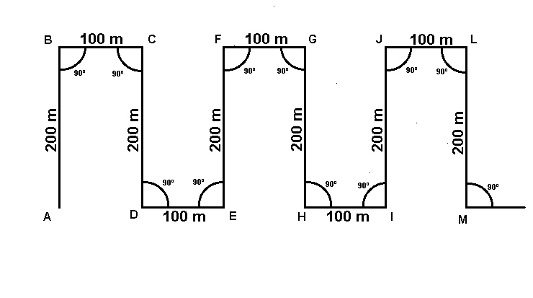
método retangular

Localizando Pequenas Referências

Quando se procura algum objeto ou local de pequeno porte, como uma cabana na beira da estrada ou um barco na beira de um rio, ou mesmo um acampamento, corre-se o risco, devido aos erros comuns nas caminhadas, de chegar e não encontrando, não saber direito se está para o lado direito ou lado esquerdo do rio ou da estrada. Para evitar isso, pode-se utilizar a seguinte técnica.
Conhecendo-se o azimute da direção e a distância a percorrer, começa a caminhada não com o azimute conhecido, mas com ele acrescido ou diminuído de 2,3, 5 ou mais graus, dependendo do local, e caminha-se nesta nova direção. Quando chegar ao local você terá certeza que estará à direita ou à esquerda do objetivo. Aí é só procurar do lado certo.

Desvio de Obstáculos

Será normal, em uma caminhada, encontrarem-se os mais variados obstáculos: árvores caídas, buracos, barreiras quase verticais, banhados, morros, rios ou lagoas. Quando se caminha segundo um azimute determinado, você poderá vence-los ou não sendo possível, terá de desvia-los. Se do lado oposto ao obstáculo você puder visualizar um ponto de referência, ótimo, é só tirar a visada, transpor o obstáculo e continuar a caminhada deste ponto em diante. Entretanto, se o obstáculo for de grande proporções ou dimensões, como um morro, onde não seja possível visualizar o outro lado, você precisará utilizar esta técnica.

Caminha-se na direção determinada até o ponto A, em frente ao obstáculo. Do ponto A caminha-se até o ponto B, deslocando-se segundo um novo azimute, de modo que este forme um ângulo de 90º (graus). Neste deslocamento, contam-se os passos dados entre A e B. Do ponto B, caminha-se segundo o mesmo azimute inicial (será o azimute paralelo); também neste deslocamento contam-se os passos dados entre B e C (Q passos), para que não se perca a noção da distância geral do percurso realizado ou ainda a realizar. Do ponto C caminha-se para o ponto D, deslocando-se segundo o contra-azimute da direção AB, e percorrendo a mesma distância que se percorreu entre A e B, isto é, os mesmos passos. Chegando no ponto D, reinicia-se o deslocamento na direção do azimute original.
Será normal ocorrerem pequenas diferenças em direção e em distância, quando se realizarem deslocamentos desse tipo, por isso é fundamental que os ângulos sejam rigorosamente de 90º (graus).

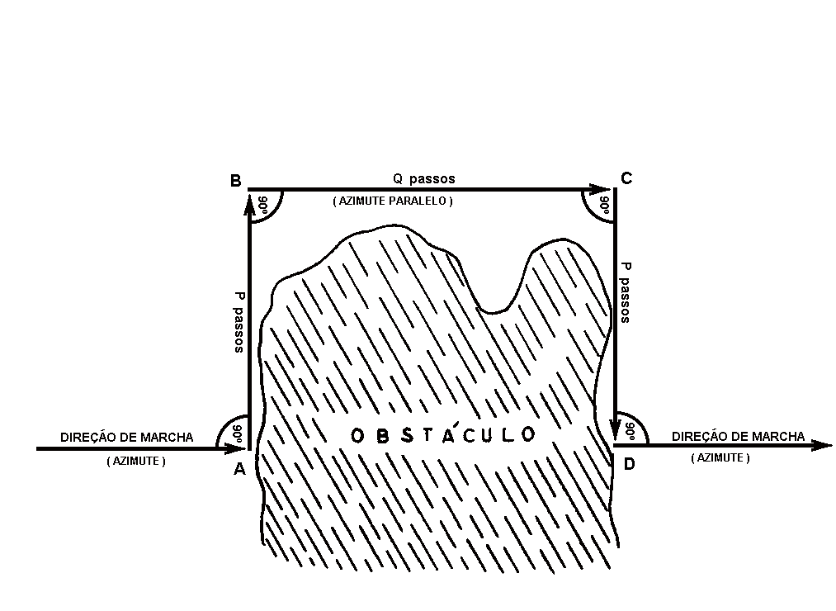
desvio de obstáculo

Quadrados Crescentes

Do ponto onde você se encontra, que chamaremos de “A” escolhe-se um azimute. Nesta direção, percorre-se 100 metros ou passos, por exemplo, chegando-se ao ponto “B”. Deste ponto, outros 100 metros ou passos serão percorridos segundo um azimute tal, que forme um ângulo de 90º (graus), e chega-se ao ponto “C”. Do ponto “C”, mais 200 metros ou passos serão percorridos segundo um outro azimute tal, que forme um ângulo de 90º (graus), e chega-se ao ponto “D”. Do ponto “D” mais 200 metros ou passos, ângulo reto e chega-se ao ponto “E”. Do ponto “E”, agora, 300 metros ou passos, ângulo reto e chega-se ao ponto “F”. Do ponto “F”, outros 300 metros ou passos até o ponto “G”. E assim se prosseguirá, aumentando as distâncias de 100 em 100 metros ou passos, duas vezes seguidas, de modo que se irá envolvendo o ponto inicial por meio de uma figura que, convencionalmente, se denominará quadrado crescente.
Por este método serão grandes as chances de se localizar o objetivo ou alguma estrada ou rio conhecido. Deve-se prestar muita atenção quanto aos ângulos, que deverão ser rigorosamente retos.

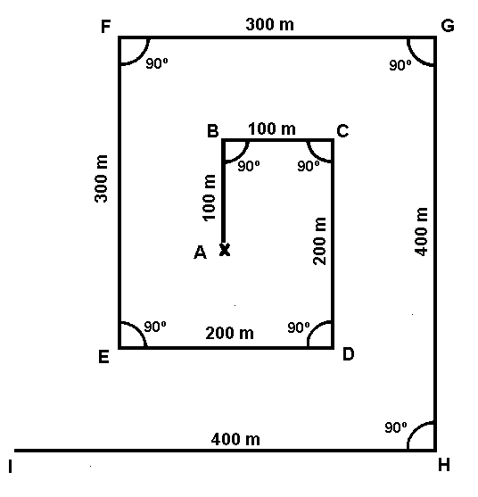
quadrados crescentes quando não tiver uma bússola

Pelo Sol

Devido ao movimento de rotação da terra que produz os dias e as noites, o sol aparece pela manhã à leste, atravessa o céu descrevendo um semicírculo e esconde-se no final da tarde no lado oposto ou oeste.
Então é só estender os braços, apontando com a mão direita para a direção onde nasce o sol, aí temos o leste; na direção da mão esquerda está o oeste; em sua frente, o norte e nas suas costas estará o sul.

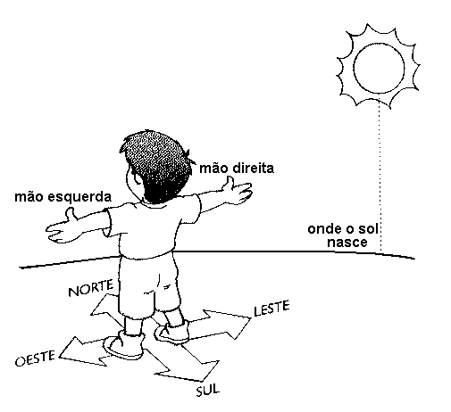Método da Sombra

Este método é demorado, leva um dia inteiro, mas é bastante preciso. Requer que você tenha uma visão limpa do céu. Uma das vantagens é que você não precisa nenhum equipamento.
Você vai precisar de uma vara de mais ou menos 1 metro, dois pequenos gravetos ou pedras e outro graveto ou pedra pontuda, para riscar no solo, além de um cordão ou algo que o substitua.
O truque começa durante a manhã, antes do meio dia. Finque a vara longa no solo verticalmente. O terreno ao redor deve ser horizontal e estar limpo.
Com o cordão, ou algo parecido em mãos, prenda uma ponta na vara e com a outra prenda no graveto pontudo e desenhe no solo um semicírculo do mesmo tamanho da sombra, ao redor da vara.
Agora, você deve colocar um dos pequenos gravetos ou pedra no solo exatamente onde a sombra da vara cruza com o círculo, como na figura abaixo.

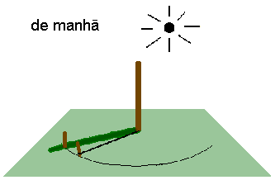

Espere até a tarde. Durante o dia, a sombra irá diminuir progressivamente até o meio-dia, quando passa a se tornar maior novamente.
Finalmente, a sombra alcançará seu círculo novamente, e quando isso acontecer, coloque o outro graveto ou pedra neste ponto onde a sombra termina.

Agora a marcação: a linha do primeiro graveto para o segundo é a linha leste-oeste, e dividindo-se ao meio e riscando em direção a vara, encontrará a direção norte-sul. Veja a figura.

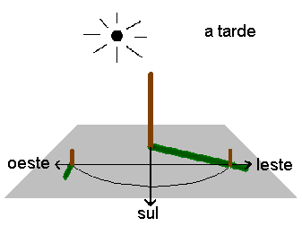

Lembre-se: o sol nasce no leste e morre no oeste, e no hemisfério sul ele se inclina para o norte, projetando sua sombra para o sul durante o trajeto. Dependendo da época do ano ele estará mais inclinado ou menos inclinado.

Pela Lua

A lua nasce e põe-se mais ou menos nos mesmos pontos que o sol. Daí podemos tomá-la como ponto de referência para a orientação.

Na época da lua cheia, usamos o mesmo método utilizado com o sol.
Na lua crescente, a curva externa do arco está virada para o oeste e na lua minguante, para o leste.

Pelas Estrelas

Durante a noite e com céu limpo, você pode orientar-se seguindo as estrelas. Devido ao movimento de rotação da terra, as estrelas nascem à leste e põe-se a oeste. Observando bem, pode-se descobrir os outros pontos cardeais.

Pelo Cruzeiro do Sul

No hemisfério sul podemos utilizar a constelação do Cruzeiro do Sul. Há épocas do ano em que o Cruzeiro do Sul está na vertical, outras vezes inclinado para o oeste e outras para o leste. Qualquer posição nos dá a indicação do pólo sul terrestre.

Trace uma linha imaginária saindo do pé da cruz, em direção ao prolongamento dela, que tenha como comprimento, quatro vezes e meia a altura da cruz. Desse ponto, abaixando-se uma linha vertical para a superfície da terra, encontra-se aí o pólo sul. Encontrado este, os demais pontos cardeais poderão ser determinados no horizonte.
Veja as figuras como exemplo.

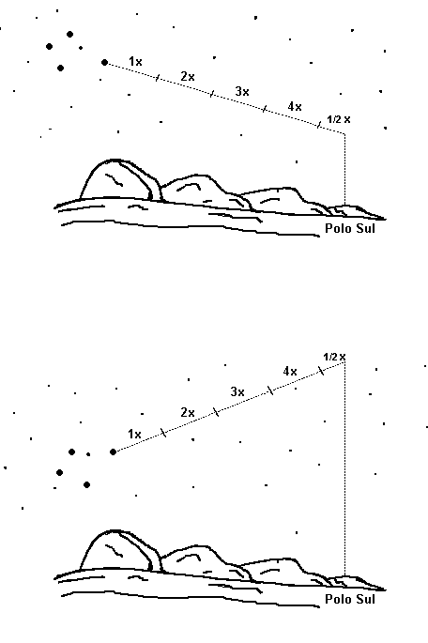
pelo cruzeiro do sul

Pelo Relógio

Se você tiver um relógio de pulso analógico (com ponteiros), você pode utilizar o mostrador e os ponteiros para encontrar o norte. Mantenha seu relógio bem a sua frente e faça com que o número 12, indicado no mostrador relógio, aponte para o sol.

[Moldura3]

Muitas pessoas carregam relógios digitais hoje em dia. Ser for o seu caso desenhe um relógio analógico em um pedaço de papel e o ponteiro de horas utilizando o seu relógio digital. O resto do método é idêntico.
Este método pode ser utilizado também sob fortes nevoeiros.
Mesmo que não seja possível ver o sol você pode ainda utilizá-lo. Usando uma vara fina tente ver uma sombra. Você deve lembrar-se que a sombra aponta para o lado oposto ao sol, mas o restante é semelhante ao descrito acima.

Indícios Naturais

Como no sul do Brasil o sol descreve uma curva em seu trajeto aparente pelo céu, inclinado para o norte, este acaba sendo o lado mais exposto ao calor.
Isto é mais fácil de ser verificado se você olhar ao longo de um tronco ou pedra. O lado sul deve ser mais úmido do que o lado norte, que recebe maior insolação. O musgo gosta de umidade, portanto deve haver uma maior quantidade no lado sul. Para ser mais preciso, procure por troncos de árvores onde a incidência de sol seja igual em todos os lados. Também a vegetação será mais espessa na face norte, assim como as frutas amadurecem mais cedo na face norte.
Estes métodos não são muito confiáveis. Ventos podem alterar as condições médias e causar desvios. Se você utilizar sinais naturais, deve usar tantos sinais quanto puder antes de tirar uma conclusão

Não havendo outro meio para você se orientar, procure se informar com os habitantes da região, sobre o lado onde nasce o sol. É uma observação que quem vive no campo não pode deixar de saber.
faça
sua bússola

a
agulha

Se a agulha estiver imantada, ela irá agir como uma bússola normal e será bem precisa. O problema é que você não sabe qual o norte e qual o sul. Tudo que você sabe é que ela tem um alinhamento norte-sul.

Você terá que utilizar uma das outras técnicas para descobrir, ou fazer uma bela tentativa.
O problema é que hoje em dia, nem todas as agulhas são feitas de material magnético...

Você poderá então, usando um imã qualquer, desses usados em alto falantes, imantar a agulha, passando por sobre ela, umas vinte vezes, sempre no mesmo sentido.

papel
e fio

Você precisará de uma agulha imantada, papel e fio.

Corte um pedaço de papel de aproximadamente 5 cm x 5 cm e dobre-o ao meio, formando algo parecido com uma pequena barraca.

No topo dela e bem no meio, prenda um fio fino, de maneira que você possa ergue-la e que ela gire livremente. Numa das laterais, prenda a agulha imantada, tomando cuidado para que ela fique bem na horizontal. Veja a figura abaixo.

Depois de pronto, segure pelo fio e deixe que gire até parar. Se a agulha estiver imantada, ela parará sempre na mesma posição. Faça alguns testes e veja se funciona. Se estiver ventando, experimente colocar dentro de um copo ou vidro, cuidando sempre para que gire livremente.

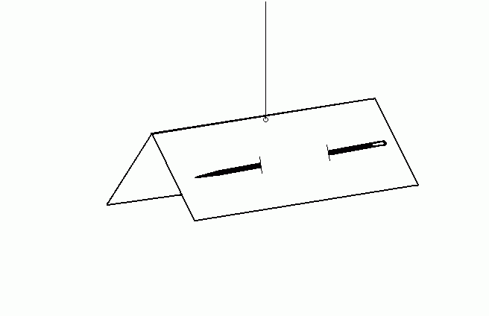

A agulha vai te mostrar somente o alinhamento norte-sul. Fica por sua conta descobrir qual ponta é o norte, e para isso utilize outros métodos de dedução.
copo
e água

Você precisa de uma agulha imantada e um copo d'água.

A agulha pode flutuar na água, ou melhor, sobre a tensão de superfície, se colocada com cuidado.

Isto exige um bocado de paciência. Existem alguns métodos que tornam isto mais fácil.

1: coloque a agulha num pedaço de papel. Se o papel também flutuar, não há problema; se afundar, ele provavelmente deixará a agulha flutuando.

2: se você colocar um pouco de óleo na água e repousar a agulha encima, ela irá flutuar mais facilmente.

3: você pode ainda tentar colocá-la utilizando um pedacinho de madeira, folha ou capim ou outra coisa parecida.

4: pode ainda espetar uma agulha numa rolha.

Quando você conseguir ela permanecerá ali direitinho, e se estiver imantada, irá alinhar-se na direção norte-sul.

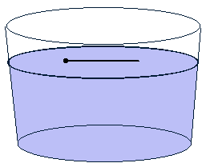

o que fazer
caso se perca

Você está perdido, parado no meio do nada e não tem idéia para onde ir. Se você estiver realmente com problemas, lembre-se antes de duas coisas: fique calmo e pense racionalmente; você irá sobreviver por um longo período sem comida. O que você necessita é beber (água evidentemente),

De início, é uma boa idéia subir em uma montanha ou outro lugar bastante alto, e dar uma olhada à sua volta. Tente ver traços de atividade humana. Se você não vê nada, deve tentar imaginar qual será a melhor direção para viajar.

Se você não tem um mapa, tente desenhar um, se puder, do terreno à sua frente e tente marcar onde está o norte, utilizando um dos métodos visto anteriormente.

Se você tem um mapa, tente determinar onde você está (veja na página 30: como localizar-se num mapa).

Lembre-se, você não deve subir montanhas mais do que o necessário e nem fazer esforço desneces-sário.

O medo e a imaginação às vezes, induzem você a um caminho errado. É necessário que, com calma, você analise a situação: de onde vim? para onde vou?

Existem algumas regras básicas que não devem ser esquecidas:

1º- Não iniciar uma caminhada sem verificar, pela bússola ou outra maneira, a direção tomada.

2º- Quando caminhando, escolher pontos de referência sucessivos, nítidos e distantes, guiando-se por eles e, uma vez ultrapassado, observa-los pelo ponto de vista contrário.

3º- Assinalar os terrenos difíceis com sinais visíveis.

4º Se perder o caminho, não perca a cabeça, mas, ao contrário, retorne até um ponto antes conhecido, de onde possa orientar-se novamente.

5º- Manter-se calmo e aguçar todos os sentidos, até que o instinto de orientação, comum a todos os animais, seja despertado e resolva a situação.

6º- Fazer de um ponto elevado o giro do horizonte, para encontrar

elevações já vistas, relacionando-as com os pontos da rosa-dos-ventos.

7º- Se precisar se deslocar deixe em vários pontos sinais nítidos de que você esteve ali, e indicando qual caminho seguiu.

8º- Procure uma clareira ou local aberto, e providencie uma fogueira, de preferência com bastante fumaça.

9º- Finalmente não se apavore e procure se convencer de que achará o caminho ou que alguém o encontrará.

fontes
consultadas

- Enciclopédia Barsa – Encyclopaedia Britânica Editores Ltda – edição 1970

- Enciclopédia Brasileira Globo – Editora Globo – edição 1974.

- Enciclopédia da Ciência e da Técnica – Editora Melhoramentos – edição 1974.

- Enciclopédia Eletrônica Microsoft Encarta – Microsoft Corporation – versão 1999.

- Geografia Crítica – volume 1 – 2ª edição – J. Willian Vesentini e Vânia Vlach – Editora Ática – 1991

- Geografia em Verso e Reverso – Francisco C. Scarlato e Sueli A. Furlan – Editora Nacional.

- Geografia – Noções Básicas – volume 1 - 3ª edição – Melhem Adas – Editora Moderna - 1996

- Grande Enciclopédia Larousse Cultural – Nova Cultura – edição 1998.

- Guia Escoteiro – União dos Escoteiros do Brasil - 1ª edição 1998

- Guia Escoteiro de 1º classe - União dos Escoteiros do Brasil.

- Manual do Escoteiro - Editora Eko

- Manual Técnico – CTR Escoteiro – União dos Escoteiros do Brasil – rev. 03/93

- Manual Terra – Vida ao Ar Livre – Editora Abril.

- Para ser escoteiro 1º classe – União dos Escoteiros do Brasil – 3 ª edição 1974.

- Para ser escoteiro 2º classe – União dos Escoteiros do Brasil – 4ª edição 1972.

- Sobrevivência na Selva – Ministério de Exército. – edição 1977

- www.barretos.com.br/gps

- www.trilhaserumos.com.br

